**上海对外经贸大学2024届毕业生毕业纪念品SUIBE便携斜挎包**

**制作服务项目采购需求**

一、采购基本信息：

项目名：2024届毕业生毕业纪念品SUIBE便携斜挎包制作服务项目

采购方式：公开比价

供应商资格：有相关的经营资质

项目预算：79,000元

二、项目概况：

为营造温馨热烈的毕业氛围，做好2024届毕业生毕业离校教育，拟赠送每位毕业生一份毕业纪念品，经前期面向全体毕业生创意征集、公开投票等环节，拟确定SUIBE便携斜挎包为今年毕业纪念品。具体内容、数量、参数如下：

1. 具体内容：斜跨上须有但不限于SUIBE（学校英文名称缩写）及学校相关元素的设计；

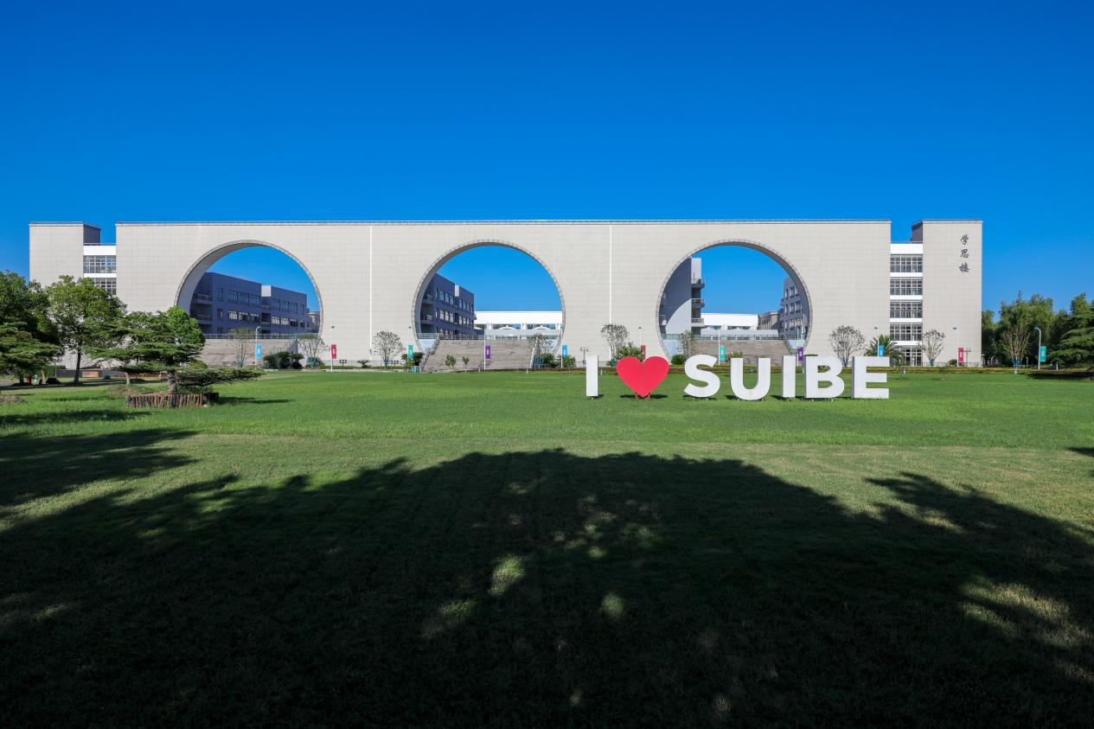

1. 数量及单价：2024届毕业生约为3150人（以最终生产数量为准），单价控制在生均25元以内；
2. 各类参数不得少于：包尺寸：27*14*14（单位厘米）材质：900D加密高织可缇拉提花防水牛津面料；背带长度：125（单位厘米），材质：织带尼龙坑纹织带；辅材材质：织带尼龙坑纹织带。
3. 参考款式图片

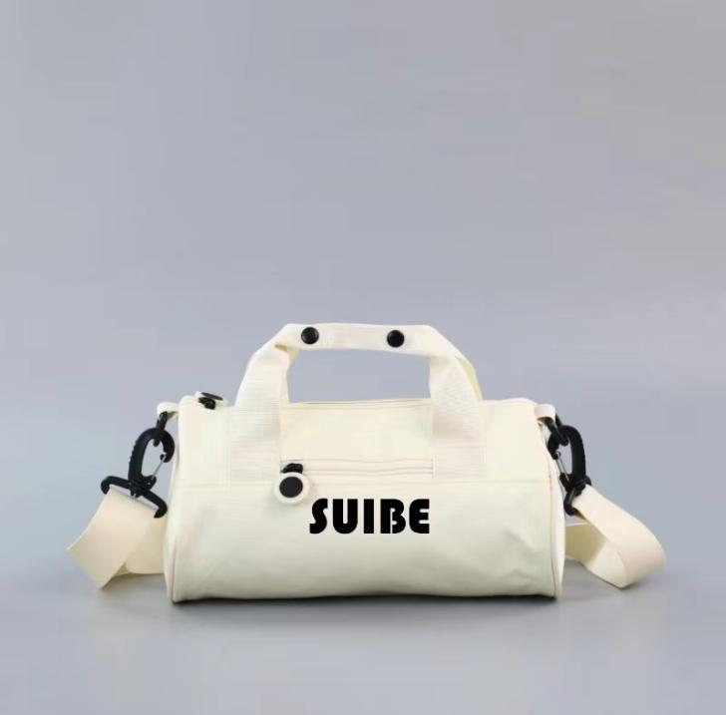

三、其他要求：

1. 须根据学校要求，提供设计图及样品，经确认符合要求后方可投入生产；

2. 因毕业离校教育有其特殊性，有适应突发状况和紧急需求的应急处理能力，无条件配合学校相关要求；

3. 须在6月18日前将物料运送至上海对外经贸大学松江校区指定地点。

4. 费用已含所有人力运力费用；

5. 学校规定的其他相关要求。